**Лабораторная работа №1**

**Погрешность эксперимента**

Задание №3

Таблица Excel:

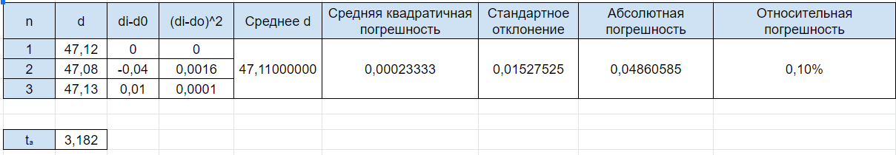

Код:

#include <stdio.h>

#include <stdlib.h>

#include <math.h>

int main() {

int n=3;

float znach[3]={47.12, 47.08, 47.13}, d[3], d2[3], sum1=0, sum2=0, srd, skp, so, ap, op, ta=3.182, d0=47.12;

for(int i=0; i<n; i++)

{

d[i]=fabs(znach[i]-d0);

d2[i]=pow(d[i],2);

}

for(int i=0; i<n; i++)

{

sum1+=d[i];

sum2+=d2[i];

}

srd=d0+(1/3)*sum1;

skp=(1.0/6)*sum2-3*(srd-d0)*(srd-d0);

so=sqrt(skp);

ap=ta*so;

op=(ap/srd)*100;

printf("------------------------------------------------------------------------------------------------------------------\n");

printf("| n | znach | di-d0 | (di-do)^2 | Srednee d | Sr.-kv. pogr. | Stand. otklon. | Abs. pogr. | Otn. pogr. |\n");

printf("------------------------------------------------------------------------------------------------------------------\n");

for (int i=0; i<n; i++){

printf("| %d | %f | %f | %f | %f | %f | %f | %f | %f |\n", i+1, znach[i], d[i], d2[i], srd, skp, so, ap, op);

printf("------------------------------------------------------------------------------------------------------------------\n");

}

getchar();

return 0;

}

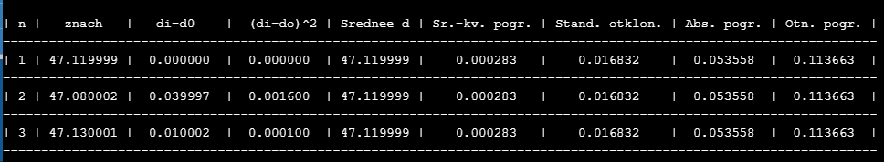

Вывод:

Разные значения получились в результате отличий в точности вычислений сред.